Taking off Shoes for Birchas Kohanim:
The Ground Upon Which You Stand is Holy

- שולחן ערוך אורח חיים הלכות נשיאת כפים ונפילת אפים סימן קכח
לא יעלו הכהנים לדוכן במנעלים

- תלמוד בבלי מסכת סוטה דף מ עמוד א
רבנן אמרי, מהכא: דאין הכהנים רשאין לעלות בסנדליהן לדוכן, וזהו אחת מתשע תקנות שהתקין רבן יוחנן בן זכאי; מאי טעמא? לאו משום כבוד צבור. אמר רב אשי: לא, התם שמא נפסקה לו רצועה בסנדלו והדר אזיל למיקטריה, ואמרי: בן גרושה או בן חלוצה הוא

- רש"י מסכת סוטה דף מ עמוד א
לאו משום אימתא דציבורא - מפני שמסתלקין בגדיו העשויין למדתו בהגבהת ידיו ונראין סנדליו לצבור והן אין ראוין לראות מפני טיט שעליהן.

- שמות פרשת שמות פרק ג
(ה) ויאמר אל תקרב הלם של נעליך מעל רגליך כי המקום אשר אתה עומד עליו אדמת קדש הוא:

- קרית ספר הלכות בית הבחירה פרק ז
ליראה מן המקדש דכתיב ומקדשי תיראו ולא מן המקדש אתה ירא אלא ממי שצוה על יראתו וכתיב והיה מחניך קדוש קדשהו מכאן אמרו לא יכנס אדם להר הבית במקלו וכו' וכתיב של נעליך מעל רגלך כי המקום אשר אתה עומד עליו קודש הוא משמע דבמקום קדוש אסור להכנס במנעל וכל (בכל) כיוצא בו וכל הדברים שאמר שלא יעשנו במקדש הם ליראה מן המקדש

- תלמוד בבלי מסכת ברכות דף סב עמוד ב
לא יכנס אדם להר הבית לא במקלו שבידו, ולא במנעלו שברגלו, ולא במעות הצרורים לו בסדינו, ובפונדתו מופשלת לאחוריו, ולא יעשנה קפנדריא, ורקיקה מקל וחומר ממנעל, ומה מנעל שאין בו דרך בזיון אמרה תורה כשל נעליך מעל רגליך רקיקה שהיא דרך בזיון - לא כל שכן.

- אגרא דפרקא אות שד
הרב מהר"מ חאגיז בספרו משנת חכמים מביא בשם חכמי הרמז, דענין לבישת המנעלים הוא כדי שלא יגע בשרו על האדמה כי בחטאו של האדם נתקללה, על כן עושין הפסק בין הרגל לאדמה, וכתב דבעבור זה במקום אדמת קדש שיצאה האדמה מכלל ארור לכלל ברוך, יש לילך יחף, וזהו של נעליך כו' כי המקום וכו' אדמת קדש הוא, עכ"ד.
ובזה מצאנו טוב טעם למשארז"ל [שבת קכט א] ימכור אדם כל מה שיש לו ויקח מנעלים לרגליו, דכיון שההפסק הוא בכדי להפסיק בין הקללה על כן ימכור כל מה שיש לו ויקח מנעלים להפסיק, וזה שמברכין על מנעלים שעשה לי כל צרכי, כי זהו כל צרכיו, לחפוץ בברכה ולהפסיק הקללה. ובזה מצאנו ראינו כפשוטו טוב טעם ביום הקדוש יום הכפורים נאסר בנעילת מנעל, כי נתקדשה הארץ בקדושת היום ויוצאת אז מן הקללה לברכה, ותבין ביום המקווה לישועה יום שנולד בן דוד [ט' אב], נאסר בנעילת מנעל, להורות שעל ידי משיח בן דוד תצא האדמה מקללתה לברכה, והמתברך בארץ, יתברך באלקי אמן.

- שמות רבה (וילנא) פרשת שמות פרשה ב
של נעליך, כל מקום שהשכינה נגלית אסור בנעילת הסנדל, וכן ביהושע (יהושע ה) של נעלך, וכן הכהנים לא שמשו במקדש אלא יחפים.

- תלמוד בבלי מסכת חגיגה דף טז עמוד א
דרש רבי יהודה ברבי נחמני, מתורגמניה דריש לקיש: כל המסתכל בשלשה דברים עיניו כהות: בקשת, ובנשיא, ובכהנים. בקשת - דכתיב כמראה הקשת אשר יהיה בענן ביום הגשם הוא מראה דמות כבוד ה', בנשיא - דכתיב ונתת מהודך עליו. המסתכל בכהנים בזמן שבית המקדש קיים, שהיו עומדין על דוכנן ומברכין את ישראל בשם המפורש

- רות פרק א
(ז) ותצא מן המקום אשר היתה שמה ושתי כלתיה עמה ותלכנה בדרך לשוב אל ארץ יהודה:

- שורש ישי – רב שלמה אלקביץ

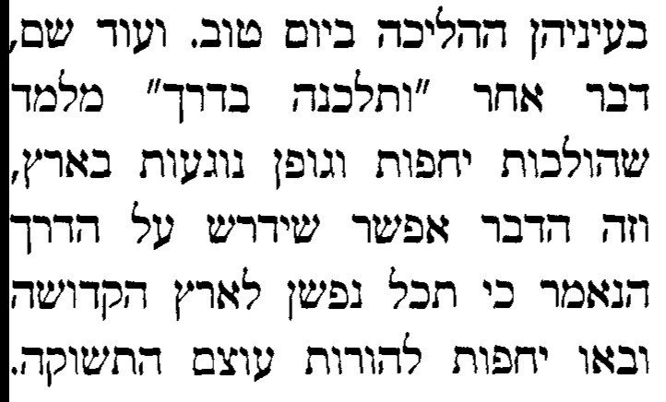

- העמק דבר שמות פרשת שמות פרק ג
של נעליך מעל רגליך. ואם כי הדבר כפשוטו כמו שאסור בנעילת הסנדל בבהמ"ק כך כל מקום גלוי שכינה, מ"מ יש בזה כונה נפלאה כעין משל ונמשל, וככל הדברים שעניני גשמים מורים על עניני רוחנים. וכבר נתבאר בס' דברים בענין חליצת מנעל של היבם שהוא ענין התפשטות הגשמית, שלא יהא הולך אחר רצון וטבע האדם כלל, כ"א מופרש כולו לשמים, כדרך אדם המעלה אשר שמו אדם בעצם כמו שביארנו בפ' מעשה בראשית א' כ"ו, מיהו שם בענין חליצת המנעל אינו אלא לשעה, באשר שאין כל אדם מחויב לעמוד בזה האופן כל ימיו, ולא כל אדם זוכה לכך, אלא לצורך המצוה היה מחויב בכך כמבואר שם, אמנם מי שרוצה להתקרב לשכינה מחויב לחלוץ מנעלו, היינו לבוש הטבע, ועי' להלן ד' כ"ד:

- מסכת חולין צא.
אמר ר' יהושע ב"ל: מלמד שהעלו אבק מרגלותם עד כסא הכבוד, כתיב הכא בהאבקו עמו, וכתיב התם וענן אבק רגליו.

- פנים יפות פרשת וישלח
והיינו שאחז"ל [חולין צא א] שהעלו אבק עד כסא כבוד, והוא כענין משחז"ל [יומא פו א] גדולה תשובה שמגעת עד כסא הכבוד, והיינו שנתקן בתשובה מה שפגם במדת עליונות עד כסא הכבוד וכיון שאחז"ל [חולין צא ב] שצורתו של יעקב חקוקה בכסא כבוד, כמשאחז"ל [שם] עולין ומסתכלין בדיוקנו של יעקב וכו', ורצה להחטיאו ויעקב גבר עליו הרי שהיה מלחמה זאת מגעת עד כסא הכבוד.

